ŠPORT
Zumba ples
Sledi spodnji povezavi in se ob glasbi razmigaj.
Želim ti veliko užitka.

https://www.youtube.com/watch?v=FP0wgVhUC9w&feature=emb_rel_pause

SLOVENŠČINA
H. Christian Andersen: Snežna kraljica
V berilu na strani 146 si še enkrat preberi zapis o Andersenu.
Danes boš spoznal odlomek njegove pravljice Snežna kraljica. Predno začneš z branjem odlomka pravljice, na strani 147 zgoraj preberi kratko vsebino pravljice. Nato preberi odlomek, ki je zapisan na treh straneh. Po drugem branju odlomka si preberi tudi razlago besed na srani 147 v stolpcu Stvarna pojasnila.
Nariši Snežno kraljico s sanmi.
Dodatni nalogi: https://www.youtube.com/watch?v=991Yt6e1NxI Na povezavi si lahko ogledaš risanko Snežna kraljica.
Na povezavi https://www.youtube.com/watch?v=WzcFti-pAQI pa si lahko ogledaš, kako je nastajala operna predstavo z istim naslovom, ki so jo predvajali v Cankarjevem domu v Ljubljani v mesecu decembru 2019.

MATEMATIKA

- ura: PISNO MNOŽENJE – utrjevanje
Ne pozabi na ravnilo!
Bodi natančen/a pri podpisovanju.
Ne pozabi prišteti, kar šteješ naprej.

Danes je na vrsti ponavljanje in utrjevanje pisnega množenja.

- Reši 2. nalogo v SDZ, str.49.

- V karo zvezek napiši Vaja in datum.
- 3. nalogo reši v karo zvezek. Račune pregledno piši.
- *Kdor želi, lahko reši še 4., 5. in 6. nalogo. V karo zvezek napiši račun in odgovor.

Rešene naloge v karo zvezku mi pošlji na moj e-naslov do petka, 17. 4. 2020. V predalček ZADEVA napiši: MAT pisno množenje in svoje ime.
DRUŽBA

- OBLIKE POVRŠJA - RELIEF

- Prejšnjo uro si prerisal/a skico različnih oblik površja v zvezek.
Nato sem ti zastavila vprašanje:
Ali prepoznaš na spodnjih fotografijah posamezne oblike površja?

Danes ti ponujam odgovor:
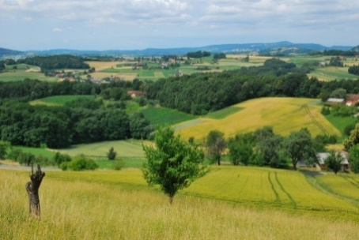
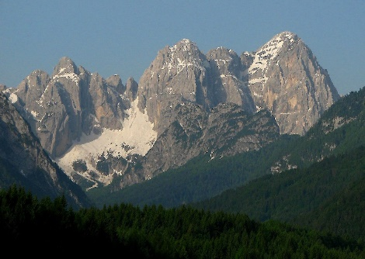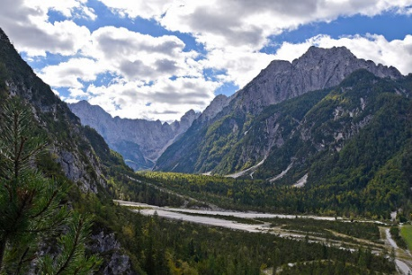
GRIČEVJE
GOROVJE
DOLINA
- najnižje vzpetine
- poseljene, poraščene
- obdelane površine (njive, vinograd)

- skalnat svet
- neporaščen, neposeljen
- nad 2000 m nad morjem

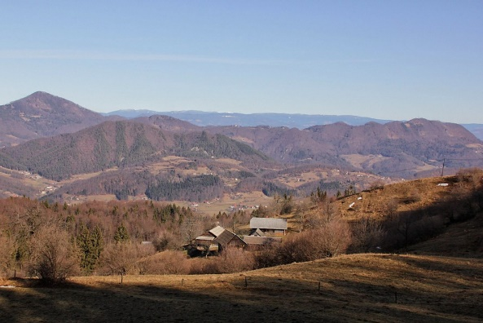
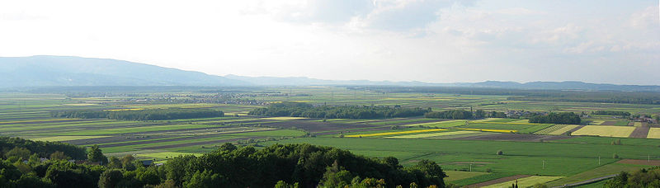

RAVNINA

HRIBOVJE
- velika poseljenost
- obdelane površine (polja, travniki)

- vzpetine so poraščene
- redko poseljena pobočja

DEL POKRAJINE SMO TUDI MI

- Ponovi: Naštej naravne pojave v domači pokrajini.

- Poleg naravnih pojavov v pokrajini opazujemo tudi pojave, ki so povezani z ljudmi.
Odpri UČB, str. 56. Preberi besedilo pod naslovom Ljudje spreminjamo pokrajine.

- Oglej si sliko pod besedilom. Povej, kaj vse vidiš na njej. Bodi dober opazovalec/ka.

- Torej, naravni pojavi nam omogočajo pogoje za življenje. Kaj to pomeni? Npr.:
- Na ravnini si ustvarimo polja, njive za pridelovanje hrane, ceste.
- Gozdovi nam dajo les za gradnjo, kurjavo.
- V morjih lovimo ribe za prehranjevanje, po morju prevažamo različne tovore in potujemo z ladjami.

A s tem, ko izkoriščamo naravne pojave, pokrajino spreminjamo. Saj teh pojavov ne bi bilo, če tu ne bi živeli ljudje. Se strinjaš?
Zato v pokrajini opazujemo:

- PROMET,
- NASELJA, To so POJAVI, KI SO POVEZANI S ČLOVEKOM
- PREBIVALSTVO (ljudi) in in njegovimi dejavnostmi.
- GOSPODARSTVO.

Kaj vse spada k posameznemu pojavu?
Promet: ceste, mostovi, železnice, letališča, avtobusne postaje, pločniki, avtomobili, kolesa, gneča…
Naselja: stanovanjske hiše, bloki, stolpnice, nakupovalna središča, tovarne, šole, vrtci, parki…
Prebivalstvo: starejši ljudje, otroci, odrasli…
Gospodarstvo: industrija, kmetijstvo, obrt, turizem, trgovina…

- *Na R5, DRUŽBA, v napredni obliki (str. 3-30) poišči naslov Del pokrajine smo tudi mi.
Klikni na:
Točko 5 naredi, če želiš.
moder krogec: natančno si oglej ilustracijo in klikaj na modre pike,
zelen krogec: reši nalogo.

- Kako ljudje spreminjamo pokrajino?
V UČB, na strani 57 (zgoraj) preberi besedilo pod naslovom Ljudje smo največji preoblikovalci narave.
Torej, ljudje si prilagajamo naravo in njene pojave za svoje življenje, kar pa ni vedno dobro.
Zapis v zvezek:
V zvezek za DRU napiši naslov Del pokrajine smo tudi mi in datum.
- Nato prepiši rumeni okvirček (zgoraj v navodilu).
- Prepiši še rumeni okvirček v UČB, str. 57 .

Dve zanimivosti:
- Ali veš, da so Rimljani prestavili strugo Ljubljanice? Reko so speljali do Podpeči, da so po reki lahko tovorili kamen za gradnjo iz tamkajšnjega kamnoloma. Stara struga reke se še danes vidi.
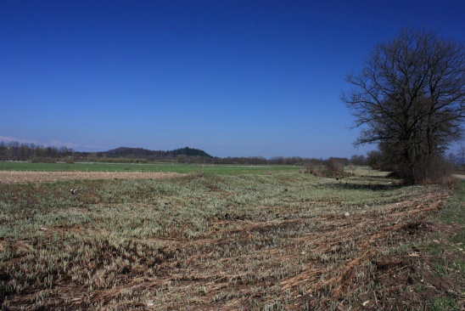

- Na Lesnem Brdu je opuščen Kuclerjev kamnolom. Tam so v preteklosti kopali črni marmor, kamen, ki so ga ljudje uporabljali pri gradnji domov.

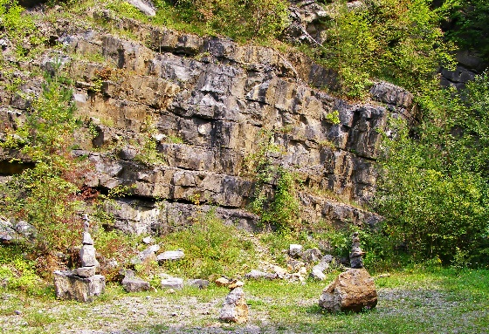

GLASBENA UMETNOST

PONAVLJANJE IN UTRJEVANJE ZNANJA:
Pisno odgovori na vprašanja v zvezek za glasbo. Odgovore piši v celih povedih. Napiši naslov: Utrjevanje znanja.
Vprašanj ni potrebno prepisovati.
- Kaj pomeni, da je glasbenik solist?
- Kaj je Arija?
- Zakaj pravimo, da je opera tudi gledališko in scensko delo?
- Kdo je napisal opero Čarobna piščal?
- Naštej nekaj likov, ki nastopajo v operi Čarobna piščal.

